编号：0013-2020-2022
不符合项报告
企业名称： | 克拉玛依市圣起钻采设备有限责任公司 | 不符合报告编号： | 01
受审核部门: 质检部 陪同人员:康奎州
不符合事实描述：
查企业产品出厂检验报告，编号ZJ-SQ-09-02,产品名称：抽油机型号SQ1020102没有标注生产日，记录保存期限等信息，不符合GB/T19022-2003标准中6.2.3记录条款的要求。

不符合认证审核准则条款号：不符合GB/T19022-2003标准中6.2.3记录
不符合程度：主要不符合____；次要不符合__√___；
审核员(签名)__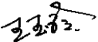_________ 陪同人员(签名)__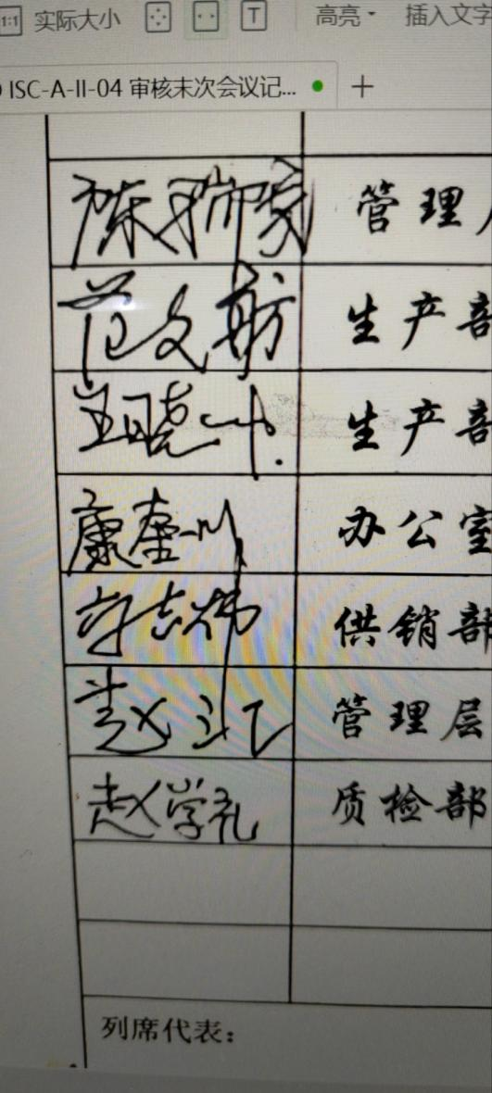_______
企业部门代表（签名）_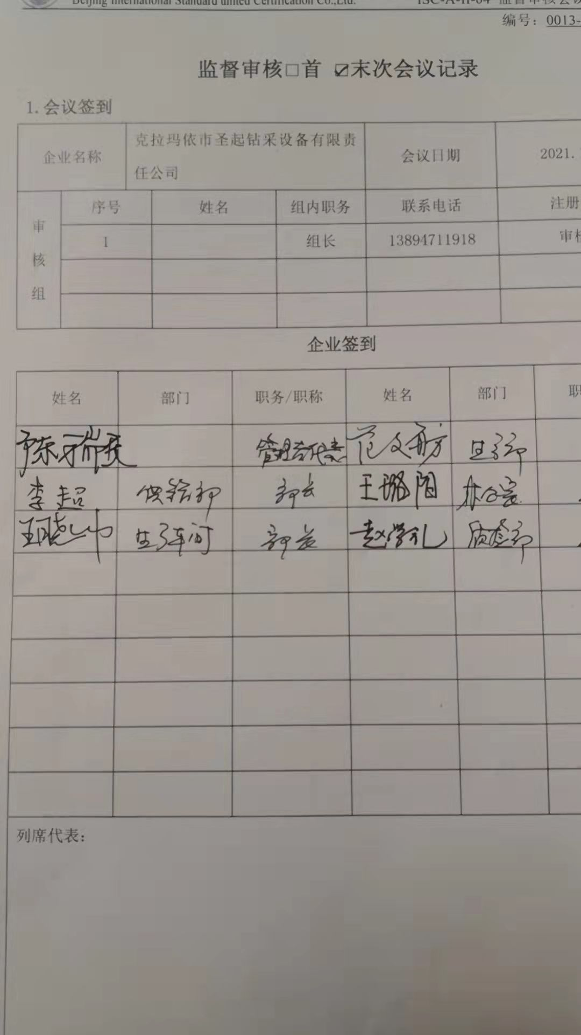________
日期:2022.11.3
纠正措施:立即将该记录信息补充完整，对其它记录进行检查，杜绝类似问题的发生。

企业部门代表签名: 审核员签名:
纠正措施完成情况:纠正措施已完成整改，符合要求，同意关闭。

审核组代表签名: 日期:2022.11.3
可另附页

